**УРОК 3 Как попасть?**

**Фонетика и интонация**

Description: Description: Description: Description: Macintosh HD:Users:jill:Desktop:Screen shot 2012-10-02 at 9.34.11 AM.png03-02. **Hard consonants**. Listen to the words below, paying special attention to permanently hard consonants. Determine whether the following vowel is pronounced differently after the consonant in question. If so, write in or select the new vowel. (Remember, these are vowels you *hear,* not vowels you *spell*!)

а ы

Oбразец: Где находятся ваши комнаты?

Click or tap here to enter text.

1. Это станция метро «Площадь Пушкина»?

Click or tap here to enter text.

2. Где находится ресторан?

Click or tap here to enter text.

3. Володя сейчас в гараже.

Click or tap here to enter text.

4. У вас такие большие комнаты?

Click or tap here to enter text.

5. Вы живёте в общежитии?

Click or tap here to enter text.

6. Я живу на первом этаже.

Click or tap here to enter text.

7. Моя машина жёлтая.

Click or tap here to enter text.

8. Эта книга стоит шесть рублей.

Description: Description: Description: Description: Macintosh HD:Users:jill:Desktop:Screen shot 2012-10-02 at 9.34.11 AM.png**03-03. IC-3 and Pauses.** Listen to the following sentences.

Most longer sentences are broken up into breath groups. Each breath group has its own intonation contour. Listen to these sentences.

1. Вам надо сесть на автобус | и проехать две остановки.

2. Вам надо сесть на метро | и выйти на станции «Чеховская».

3. Талоны можно купить тут в киоске | или прямо в автобусе.

4. Вам надо сесть на метро | и проехать одну станцию.

The first (nonfinal) breath group in each sentence is marked by IC-3, the same intonation found in yes-no questions. The second (final) breath group is marked by IC-1, the intonation characteristic of simple declarative sentences. Russians often use IC-3 on nonfinal breath groups before a pause. IC-1 is used on the final breath group at the end of the sentence. Listen to the following directions to someone’s apartment. Divide the sentences up into breath groups as in the model. Then in the appropriate box, enter or select the correct intonation contour number, as shown in the model.

3 1

*Oбразец:* У нас есть квартира, | но нет машины.

Click or tap here to enter text.

1. Мы живём недалеко от метро на проспекте Чкалова.

Click or tap here to enter text.

2. Вот вы сядете на метро и проедете три станции.

Click or tap here to enter text.

3. Вы выйдете на четвёртой остановке и пересядете на второй троллейбус.

Click or tap here to enter text.

4. Тут вы проедете две остановки и выйдете на остановке «улица Радио».

Click or tap here to enter text.

5. Потом идите прямо и налево.

Click or tap here to enter text.

6. Вы увидите почту, маленькую школу, а потом — кинотеатр «Марс».

Click or tap here to enter text.

7. Дальше за кинотеатром вы увидите наш дом.

Click or tap here to enter text.

8. Войдите в дом и поднимитесь на пятый этаж.

**Письменные упражнения**

**03-04. (2. Having and not having)** Render the following ideas into Russian. Keep in mind the differences between constructions for people and things in Russian to express “have” and “have not.”

1. Boris has a room in a new dormitory.   
   ______________________________________________________________
2. The dormitory has a cafeteria on the first floor.   
   ______________________________________________________________
3. Boris does not have a laptop, but there is a computer lab on the third floor.   
   ______________________________________________________________
4. In the city there is a new library. The library has interesting books.   
   ______________________________________________________________
5. The city also has a famous museum.   
   ______________________________________________________________
6. Boris doesn’t have a car, but the town has buses and a subway.   
   ______________________________________________________________

**03-05. (2. Having and not having— personalized)** Complete the following sentences with two or three words in the needed case.

1. 1. У меня есть __________________________________________.
2. У меня нет ___________________________________________.
3. В нашем университете нет ___________________________________________.
4. В нашем городе есть ___________________________________________.
5. В нашем городе нет ___________________________________________.

**03-06. (3. Asking directions)** What would you say to find out how to get to the following places in Moscow? For the phrase **Как попасть …?**, remember to pay attention to which nouns take **в** and which take **на**. For the phrase **Как добраться …?**, remember to use the genitive case. Use the phrase indicated in parentheses. The sentences have been started for you. (Note: In most cases, either phrase is appropriate.)

|  |
| --- |
| библиотека ➞ Скажите, пожалуйста, как попасть в библиотеку?  библиотека ➞ Скажите, пожалуйста, как добраться до библиотеки? |

1. почта (дoбpaться)

Скажите, пожалуйста, как  
_______________________________________________________.

2. кинотеатр «Победа» (дoбpaться)

Скажите, пожалуйста, как   
_______________________________________________________.

3. Парк культуры (попaсть)

Скажите, пожалуйста, как   
_______________________________________________________.

4. Красная площадь (попaсть)

Скажите, пожалуйста, как   
_______________________________________________________.

5. проспект Вернадского (попасть)

Скажите, пожалуйста, как   
_______________________________________________________.

6. МГУ (добраться)

Скажите, пожалуйста, как   
_______________________________________________________.

7. ресторан «Арагви» (добраться)

Скажите, пожалуйста, как   
_______________________________________________________.

8. гостиница «Космос» (дoбpaться)

Скажите, пожалуйста, как   
_______________________________________________________.

9. станция метро «Юго-Западная» (попaсть)

Скажите, пожалуйста, как   
_______________________________________________________.

10. Третьяковская галерея (дoбpaться)

Скажите, пожалуйста, как   
_______________________________________________________.

**03-07. (4. Spatial adverbs) Описание города.** Fill in the blanks with appropriate words based on the picture.

далеко от *чего* недалеко от *чего*

справа от *чего* слева от *чего*

напротив *чего* рядом *с чем*

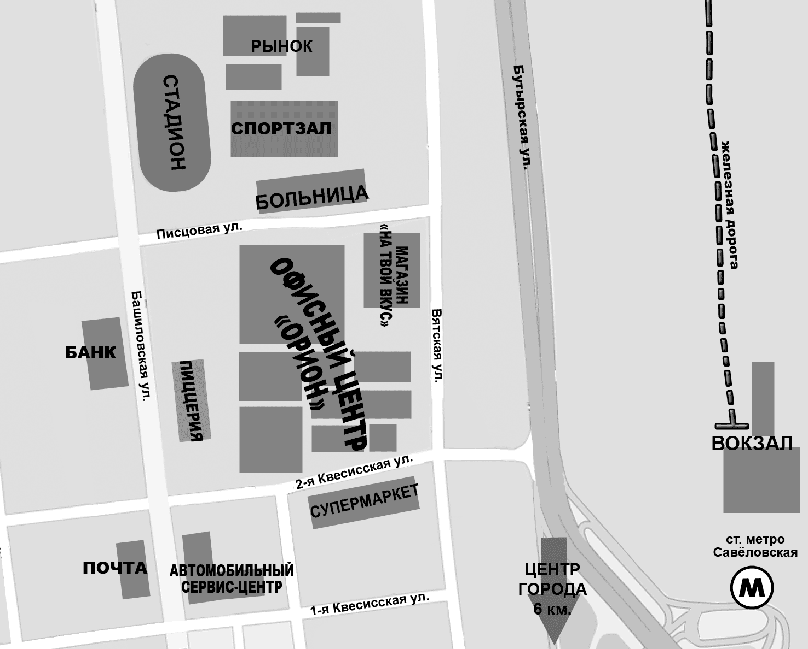

1. — Скажите, пожалуйста, где стадион?

— Стадион находится _______________________________ спортзалом.

2. — Где больница?

— Больница находится ______________________________ офисного центра.

3. — Вы не знаете, где станция метро?

— Станция метро находится _______________________________ вокзала.

4. — Где находится банк?

— Банк находится _______________________________ пиццерии.

5. — Супермаркет далеко?

— Нет, _______________________________.

6. — Где находится почта?

— Почта находится _______________________________ рынка.

7. — Где находится магазин «На твой вкус»?

— Магазин находится _______________________________ офисного центра.

8. — Скажите, пожалуйста, где находится автомобильный сервис-центр?

— Сервис-центр находится _______________________________ супермаркетом.

9. — Скажите, где находится железная дорога?

— Она находится _______________________________ Бутырской улицы.

10. — А спортзал где?

— Он находится _______________________________ центра города.

**03-08. (4. Hапротив *чего* vs. рядом с *чем*)** Fill in the blanks with or select the appropriate prepositional phrase.

|  |
| --- |
| напротив  рядом с(о) |

1. Библиотека находится __________________________ университетским бассейном.

2. Университетский бассейн находится __________________________ нового кинотеатра.

3. Новый кинотеатр находится __________________________ этого бассейна.

4. ГУМ находится __________________________ Кремля.

5. Кремль находится __________________________ старым зданием университета.

6. Гостиница находится __________________________ станцией метро.

7. Книжный магазин находится __________________________ нашего общежития.

8. Галерея находится __________________________ этим красивым зданием.

9. Остановка автобуса находится __________________________ почты.

10. Ботанический сад находится __________________________ библиотекой.

**03-09.** (**4. Pядом с чем: Instrumental case, singular**) Complete the following sentences with the indicated words in the instrumental case.

Наш кинотеатр находится рядом с [1 - новый] ___________ [2 – бассейн] _____________.

Моё любимое кафе находится рядом с [3 – Ботанический] ______________ [4 – сад] _______.

Большая гостиница находится рядом с [5 - Русский] ___________ [6 – музей] __________.

Красная площадь находится рядом со [7 – старый] _____________ [8 – университет] ________________.

Этот большой парк находится рядом с [9 - наше] ___________ [10 – новое] ___________ [11 – общежитие] ________________.

Станция метро находится рядом с [12 – это] _______ [13 – красивое] ___________ [14 – здание] ______________.

Маленькое общежитие находится рядом с [15 - хорошее] ________________ [16 – кафе] __________.

Наш кафетерий находится рядом с [17 – большая] ________________ [18 – новая] ________________ [19 – почта] ________________.

Книжный рынок находится рядом с [20 – эта] ________________ [21 - больница] ________________.

Обувной магазин находится рядом с [22 – Центральная] ________________ [23 - площадь] ________________.

Стоянка такси находится рядом с [24 – маленькая] ________________ [25 – гостиница] ________________.

Высокие дома находятся рядом с [26 –этот] ________________ [27 – большой] ________________ [28 - вокзал] ________________.

**03-10.** (**5. Giving simple directions**) Translate into Russian.

“Please tell me how to get to the stadium.”

_______________________________________________________________.

“You need to get on bus number five. The bus stop is across the street from the store.

You need to get off at the next stop. ”

_______________________________________________________________.

“Can one walk there?”

_______________________________________________________________.

“Yes. It is not far from here. Go right until you get to the hospital, and then turn left. ”

_______________________________________________________________.

**03-11. (8. Xодить ~ идти, ездить ~ ехать)** Fill in the blanks with the needed verb.

1. Катя сейчас _______________________ на занятия пешком.

2. Куда ты сейчас _______________________ на машине?

3. Володя редко _______________________ в кино.

4. Ты часто _______________________ на работу на машине?

5. Я иногда _______________________ в университет на метро.

6. Здравствуй, Коля! Куда ты _______________________?

7. Максим сейчас _______________________ домой на автобусе.

8. Ксения сейчас _______________________ в библиотеку на мотоцикле (*motorcycle*).

9. Вы всегда _______________________ на работу пешком?

10. Мы обычно _______________________ на занятия на велосипеде.

**03-12. (6. and 8. Getting around town)** Combining elements from the columns below, write 10 sentences indicating how various people get around town. (Note that you are using round-trip verbs.) Supply the needed prepositions, make the verbs agree with their grammatical subjects, and put the nouns in the correct case.

|  |  |  |  |
| --- | --- | --- | --- |
| я  мой брат/моя сестра  наши родители  дети  москвичи  люди в Нью-Йорке  русские студенты  американские студенты | ездить  ходить | paбoтa  кино  занятия  университет  столовая  библиотека  центр  магазин | автобус  машина  метро  велосипед  мотоцикл  пешком  такси  трамвай |

1. __________________________________________________________________
2. __________________________________________________________________
3. __________________________________________________________________
4. __________________________________________________________________
5. __________________________________________________________________
6. __________________________________________________________________
7. __________________________________________________________________
8. __________________________________________________________________
9. __________________________________________________________________
10. __________________________________________________________________

**03-13. (6. and 8. Verbs of going)** Answer the following questions in complete sentences. (Note: **никуда не** + verb = *(to) nowhere*)

1. Как вы обычно ездите на занятия?  
___________________________________________________________________

2. А как другие студенты ездят на занятия? Как вы обычно ездите на занятия?  
___________________________________________________________________

3. Как ваши родители ездят на работу? Как вы обычно ездите на занятия?  
___________________________________________________________________

4. Куда вы обычно ходите в пятницу вечером? Как вы обычно ездите на занятия?  
___________________________________________________________________

5. На этой неделе вы пойдёте туда? Если нет, куда вы пойдёте? Как вы обычно ездите на занятия?  
___________________________________________________________________

6. В вашем городе есть метро? Куда вы ездите на метро? Как вы обычно ездите на занятия?  
___________________________________________________________________

7. Куда вы ездите на автобусе? Как вы обычно ездите на занятия?  
___________________________________________________________________

8. У вас есть велосипед? Куда вы ездите на велосипеде? Как вы обычно ездите на занятия?  
___________________________________________________________________

9. Куда обычно ездит отдыхать ваша семья? Как вы обычно ездите на занятия?  
___________________________________________________________________

10. Вы туда ездили в прошлом году? Как вы обычно ездите на занятия?  
___________________________________________________________________

11. Куда вы поедете в этом году? Как вы обычно ездите на занятия?  
___________________________________________________________________

**03-14. (8. Going verbs)** Fill in the blanks with correct form of the needed verb from the following list: ходить, идти, пойти, ездить, ехать, поехать.

— Наташа [1] _________________ в Псков на прошлой неделе?

— Да. Она часто туда [2] __________________. Её родители там живут. Она [3] ______________ опять завтра.

— Она обычно [4] _________________ на поезде?

— Обычно. Но завтра она [5] ____________________ на автобусе.

— Ты сейчас [6] _______________ на занятия?

— Я не [7] __________________ на занятия в пятницу.

— А ты вчера [8] _________________ на занятия?

— Да. В 8 часов я [9] ______________ на занятия. Потом я [10] ______________ в библиотеку. После этого я [11] __________________ в магазин. Потом я [12] ______________ домой.

**03-15. (9. Imperatives)** Rephrase the following commands in the imperative. Use the formal or informal as indicated in the prompt.

|  |
| --- |
| Вам надо прочитать эту книгу. ➞ Прочитайте эту книгу! |

1. Вам надо сделать работу.

_______________________ работу!

2. Вам надо прослушать эту запись.

_______________________ запись!

3. Тебе надо заниматься сегодня вечером.

_______________________ сегодня вечером!

4. Вам надо ответить на e-mail.

_______________________ на e-mail!

5. Тебе надо приготовить ужин.

_______________________ ужин!

6. Тебе надо посмотреть фильм в семь часов.

_______________________ фильм в семь часов!

7. Вам надо рассказать о семье.

_______________________ о семье!

8. Тебе надо купить хороший словарь.

_______________________ хороший словарь!

9. Вам надо поехать в Нью-Йорк.

_______________________ в Нью-Йорк!

10. Вам надо выйти через одну остановку.

_______________________ через одну остановку!

**03-16. (10. Aspect and imperatives)** Rephrase the following commands in the imperative, including **не** as necessary. Note the use of perfective verbs for positive commands and imperfective verbs for negative commands.

|  |
| --- |
| Вам не надо слушать музыку. ➞ Не слушайте музыку!  Тебе надо заплатить за книгу. ➞ Заплати за книгу! |

1. Вам надо передать билет.

_______________________ билет!

2. Тебе не надо показывать документы.

_______________________ документы!

3. Вам надо показать документы.

_______________________ документы!

4. Тебе надо спросить, когда будет контрольная.

_______________________, когда будет контрольная!

5. Тебе надо посоветовать мне, что делать.

_______________________ мне, что делать!

6. Тебе не надо платить за билеты.

_______________________ за билеты!

7. Вам надо всегда говорить по-русски.

_______________________ всегда по-русски!

8. Вам не надо отвечать на этoт e-mail.

_______________________ на этoт e-mail!

9. Вам не надо ходить на занятия на этой неделе.

_______________________ на занятия на этой неделе.

10. Вам надо прочитать «Анну Каренину».

_______________________ «Анну Каренину».

**03-17. (10. Aspect and imperatives)** You and Ivan completely disagree about what your friend Katya should do. Whatever Ivan tells her to do, you tell her not to do. Use imperfective verbs for the negative commands.

|  |
| --- |
| Прочитай седьмой урок. ➞ Не читай седьмой урок. |

1. Покажи фотографии.

Не _______________________ фотографии.

2. Сделай эту работу сейчас.

Не _______________________ эту работу сейчас.

3. Ответь на письма завтра.

Не _______________________ на письма завтра.

4. Расскажи об университете.

Не _______________________ об университете.

5. Посмотри новости сегодня вечером.

Не _______________________ новости сегодня вечером.

6. Закажи стол в ресторане.

Не _______________________ стол в ресторане.

7. Купи билет на концерт.

Не _______________________ билет на концерт.

8. Спроси Максима о семье.

Не _______________________ Максима о семье.

9. Дай преподавателю эту работу.

Не _______________________ эту работу.

10. Напиши маме об этом.

Не _______________________ маме об этом.

11. Посоветуй нам, что делать!

Не _______________________ нам, что делать!

**03-18. (Pulling it all together: В вашем городе …)** Answer the following questions about your city in complete sentences.

1. В каком штате находится ваш город?  
___________________________________________________________________

2. Он находится на юге этого штата?   
___________________________________________________________________

3. В вашем городе есть метро?   
___________________________________________________________________

4. Какие виды транспорта есть в этом городе?   
___________________________________________________________________

5. У вас в городе есть университет? Какой?   
___________________________________________________________________

6. Какие у вас библиотеки?   
___________________________________________________________________

7. Что ещё есть в вашем городе?   
___________________________________________________________________

8. Что вы особенно любите в этом городе?   
___________________________________________________________________

9. Вы всегда жили в этом городе? Если нет, где вы жили раньше?   
___________________________________________________________________

**03-19. (Pulling it all together)** A short composition on your city has been started for you. Fill in the blanks in the first sentences, and write three additional sentences to conclude the composition. Some words that you might find useful for your composition are in the box below.

|  |
| --- |
| большой, маленький, интересный, неинтересный  на севере, на юге, на востоке, на западе, в центре  слева от, справа от, напротив, рядом с |

Наш город очень _______________ и _______________.

В нашем городе есть больш_______ _______________, нов___

_______________ и очень хорош__ _________________________.

В центре города стоят _______________ и _______________

________________________________________________________________________

**03-20. Как добраться до МГУ.** Read the directions to Moscow State University (MGU), which you will find at the end of this exercise in the SAM Then answer the following questions:

Where is the main campus? Find its approximate location on any Internet metro map (search: *Moscow metro map* or *Московский метрополитен карта*) and indicate the metro station and line number below.

[1 - Станция метро]: ________________________________

[2 - Номер линии]: ________________

Where is the old campus? Indicate the metro stations and line number below.

Станции метро: [3] ______________________ или [4] _______________________

[5 - Номер линии]: ________________

[6] Are the old and new campuses on the same subway line? Answer Yes or No. ______

**Новые слова.** Fill in the blanks with synonyms or Russian equivalents in the text for the following words and phrases. Consult the directions on how to get to the destination at the end of this exercise in the SAM.

Как **попасть в** МГУ?

Как [7] ________________ [8] ________________ МГУ?

Здесь **находится** основной кампус.

Здесь [9] ________________ факультет журналистики.

**Нужно** доехать на метро до станции «Университет».

[10] ________________ доехать на метро до станции «Университет».

Здание **можно видеть** от выхода из метро.

Здание [11] ________________ [12] ________________ от выхода из метро.

**Как по-русски?**

main campus: [13 – main] ____________ [14 – campus] _____________

main building (Watch out! different word for “main”): [15 – main] ___________ [16 – building]

high-rise (tall) building [17 – high-rise] ___________ [18 – building] ___________

[19 – intersection] ___________

[20 – on foot] ___________

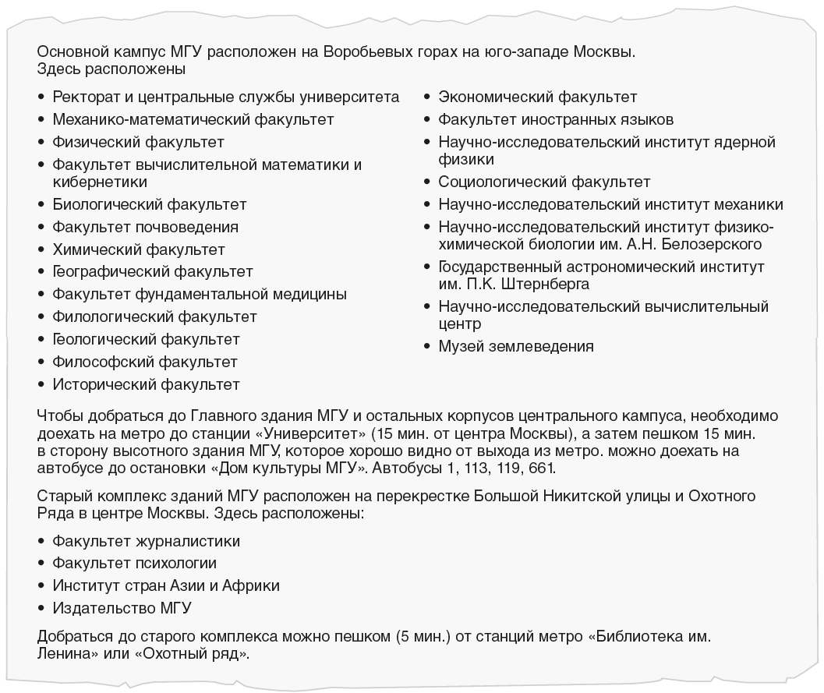

Основной кампус МГУ расположен на Воробьевых горах на юго-западе Москвы. Здесь расположены

* Ректорат и центральные службы университета
* Механико-математический факультет
* Физический факультет
* Факультет вычислительной математики и кибернетики
* Биологический факультет
* Факультет почвоведения
* Химический факультет
* Географический факультет
* Факультет фундаментальной медицины
* Филологический факультет
* Геологический факультет
* Философский факультет
* Исторический факультет
* Экономический факультет
* Факультет иностранных языков
* Научно-исследовательский институт ядерной физики
* Социологический факультет
* Научно-исследовательский институт механики
* Научно-исследовательский институт физико-химической биологии им. А. Н. Белозерского
* Государственный астрономический институт им. П. К. Штернберга
* Научно-исследовательский вычислительный центр
* Музей землеведения

Чтобы добраться до Главного здания МГУ и остальных корпусов центрального кампуса, необходимо доехать на метро до станции «Университет» (15 мин. от центра Москвы), а затем пешком 15 мин. в сторону высотного здания МГУ, которое хорошо видно от выхода из метро. можно доехать на автобусе до остановки «Дом культуры МГУ». Автобусы 1, 113, 119, 661.

Старый комплекс зданий МГУ расположен на перекрестке Большой Никитской улицы и Охотного Ряда в центре Москвы. Здесь расположены:

* Факультет журналистики
* Факультет психологии
* Институт стран Азии и Африки
* Издательство МГУ

Добраться до старого комплекса можно пешком (5 мин. ) от станций метро «Библиотека им. Ленина» или «Охотный ряд».

**Словарь**

**высотный** – *tall (*said of buildings*)*

**затем** = **потом**

**издательство** – *publishers*

**научно-исследовательский институт** – *research institute*

**основной** – *main*

**остальной** – *remaining*; *rest*

**перекрёст(о)к** – *intersection*

**служба** – *service*

**03-21. Никак не мог(ла) найти твой дом.** You were supposed to go to Tanya’s house yesterday, but you got lost on the way and never made it. Her cell phone said that she’s temporarily unavailable, so you couldn’t call to get directions or even explain why you never came. Write an e-mail to her explaining what happened. Tell exactly how you went and ask if her address is really 6 Potyomkinskaya St., apartment 25. Then suggest meeting in the institute cafeteria at 1:00 today. Below you will find a map that retraces your steps. You can write your message in the space next to the map, on a separate piece of paper, or send your instructor an email addressed to Tanya. Here is a suggested beginning for your note:

**Таня! Извини, что я вчера не пришёл (пришла). Я никак не мог(ла) найти твой дом .**

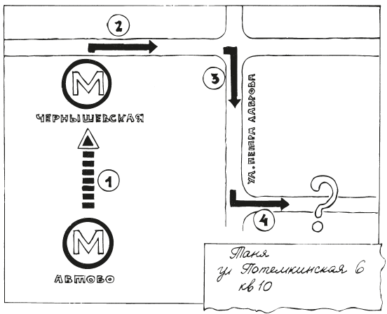

**03-22. Как попасть.** Imagine that you have invited several people from your Russian class to dinner on Friday evening. Write them an e-mail with directions to your place in Russian. Use your classroom as the starting point.

Use this expandable box.

Click or tap here to enter text.

**Видео**

**03-23. Как добраться до ГУМа?**

ГУМ — один из самых больших магазинов в Москве. Он стоит в центре города на Красной площади. Женщина, которую мы видим в этом видеоклипе, находится на Пушкинской площади. Она, очевидно, не москвичка. (Все москвичи знают, где находится ГУМ!). Как ей советуют добраться до ГУМа?

cесть на метро и доехать до Красной площади

cесть на метро и доехать до станции «Театральная»

cделать пересадку на станции «Театральная» и спросить, как ехать дальше

cделать пересадку на станции «Тверская», немного пройти, и там будет ГУМ

|  |  |
| --- | --- |
| **03-24. Как ездят по Москве.** Заполните пропуски.  1. Какoй вид трaнспорта в Москвe сaмый популярный? ________  2. Как eдет троллeйбус? Что испoльзует? ____________  3. Что испoльзует трамвaй? ______ и __________  4. Какой вид транспорта использует бензин? ________________ | бензин  метрo  пoезд  рeльсы  самолёт  такси  электричество |

**03-25. Что вы узнали об автомобилях в России?**

|  |  |
| --- | --- |
| В Москвe трaфик небольшoй: практически нет прoбок.  Сегoдня автомобильные фирмы нахoдят готoвый рынок в России.  Сегoдня в России тoлько сaмые богaтые бизнесмeны мoгут купить машину.  В совeтские временa было oчень трyдно купить машину. Нaдо было ждать в oчереди**.** | traffic jam  rich  wait in line |

**03-26. Экзамен на водительские права I.** Read the following preparatory information and answer the questions on the video segment on getting a driver’s license.

**Нужные слова: -прав- and -вод-**

**-ПPAB-**

The root **-прав-** is common. You have seen a number of **прав**-words already, and this video unit adds a few more. Look at these old and new words:

**прав, права, правы** – *right* (“correct, ” as said about people): **Вы правы!** – *You’re right!* (By the way, the long form adjective **правый** is used for “right-wing”; **левый** is “left-wing. ”)

**правда** – *truth*

**право** – *right* (as in constitutional): **конституционное право**. Therefore, a driver’s license is “driving rights” (neuter pl. ): **водительские права.**

**правило** (*pl.* **правила**) – ***reg****ulation* (the Latin root *reg* is related to English *right*)

**Правила дорожного движения** – *rules of road traffic*.

**справа** – *off to the right*. **Магазин находится справа.**

**направо** – *on the right*; *to the right* (answers both **где** and **куда**)

**-ВОД-**

The root **-вод-** has to do with *leading*, *conducting*, or *driving*.

**водить машину (вожу, водишь, водят, водила)** – *to drive a car*

**водитель** – *driver*

**водительские права**– *driver‘s license*

**вождение –** *driving*; **тест по вождению –** *behind-the-wheel test*

|  |  |
| --- | --- |
| 1. Из каких частeй состоит экзaмен на водительские правa?  тест по теoрии (прaвилам дорoжного движения)  проверка зрeния и слyха (хорошo ли вы видите и слышите)  «площaдка»: тест по паркoвке и въeзду в гарaж  тест по вождeнию по гoроду  aнaлизы на алкогoль и наркoтики  2. Что мoжно сказaть об экзaмене на водительские правa?  Он лeгче, чем аналогичный экзaмен в США.  Он труднeе, чем типичный экзaмен в США.  Экзaмены на водительские правa в США и России oчень похoжи. | *parts; consists*  *easier* |

**03-27. Экзамен на водительские права II.** Read the following preparatory information and answer the questions on the video segment on the driver’s license test.

**Нужные слова**

**ждать сигнала** – *wait for the signal*

**за (чем)** – *behind* (something)

**запрещён**, **запрещена**, **запрещено**, **запрещены** – *prohibited* (from **запрещать/запретить** – *to prohibit*)

**нарушать/нарушить правила** – *to violate the rules*

**перед (чем)** – *in front of* (something)

**поворачивать/повернуть** – *to turn*

**разрешён**, **разрешена**, **разрешено**, **разрешены** – *permitted* (from **разрешать/**

**разрешить** – *to permit*)

**светофор** – *traffic light*

**уступать/уступить (кому)** – *to yield* (to someone)

Просмотрите видеоклип, чтобы узнать ответы на эти вопросы из экзаменационного буклета.

|  |  |
| --- | --- |
| 1. Вы едете по улице. Тут вы видите трамвай. Трамвай поворачивает. Нет светофора. Кто кому уступает?  Вы уступаете трамваю.  Трамвай уступает вам.  Вы оба ждёте сигнала.  Кто первый приехал, тот первый едет.  2. Почему водитель автомобиля нарушает правила?  Нельзя поворачивать перед грузовиком.  Дорожный знак запрещает такой поворот.  Из левого ряда нельзя поворачивать направо.  3. Что означает этот знак?  Остановка за знаком запрещена.  Остановка перед знаком запрещена.  Остановка на этой улице запрещена.  Остановка в этом месте запрещена.  4. Какая максимальная скорость разрешена в жилой зоне?  __________ километров в час. | *traffic light; yields*  *prohibits*  *beyond, behind; is prohibited*  *in front of*  *permitted* |

Полный экзамен по правилам дорожного движения можно сдавать онлайн по адресу**:** [**http://www.gibdd.ru**](http://www.gibdd.ru)**/**.